**VENDREDI 19 JUIN 2020**

Problème du jour :

Pour Noël, maman achète une poupée pour Lucie à 25,45€, une voiture à 54,25€ et une console pour Noah à 102,70€.

Quel est le montant de sa dépense ?

Calcul :

Phrase réponse : ………………………………………………………………………………

Jogging d’écriture : Que vas-tu faire pour ce week-end de la fête des pères.

…………………………………………………………………………………………………...

…………………………………………………………………………………………………...

…………………………………………………………………………………………………...

…………………………………………………………………………………………………...

…………………………………………………………………………………………………...

…………………………………………………………………………………………………...

…………………………………………………………………………………………………...

…………………………………………………………………………………………………...

…………………………………………………………………………………………………...

Orthographe : Révisions sur les accords

**Exercice 1 : Accorde les participes passés.**

Lise avait grandi……. et était devenu……. une belle jeune fille. Son village était situ……. à dix kilomètres d’Arêches. Elle était habill……. en garçon et était satisfait……. de sa nouvelle vie. Mais une sorcière lui déclara que la maison de ses ancêtres ne lui serait pas rendue. Lise fut (*auxiliaire être)* attristé……. par ces paroles.

**Exercice 2 : Réécris ce texte en remplaçant il par elle**.

Il est resté un bon moment debout devant la porte, n’osant pas entrer. Puis, il s’est enfin décidé et il a frappé doucement. Enfin, il s’est introduit timidement et il est allé s’asseoir à sa place.

…………………………………………………………………………………………………...

…………………………………………………………………………………………………...

…………………………………………………………………………………………………...

…………………………………………………………………………………………………...

**Exercice 3 : Écris le participe passé du verbe comme il convient.**

Victor est (revenir) ………………………… dans le même hôtel.

Le vieil homme du dernier étage a (vouloir) ………………………… déménager

Tous ces gens sont (arriver) ………………………… le même jour.

Nos lapines sont (naître) ………………………… la même année.

Elle est (aller) ………………………. voir un film d’animation au cinéma.

**Exercice 4 : Réécris chaque phrase en mettant le sujet au pluriel.**  
La touriste espagnole est entrée dans la grotte. → ……………………………………………  
…………………………………………………………………………………………………

La lionne affamée a dévoré une gazelle. → ………………………………………………….  
…………………………………………………………………………………………………

Le pêcheur est parti au lever du jour. → ……………………………………………………..  
…………………………………………………………………………………………………

La jeune bergère a gardé le troupeau de brebis. → ……………………………………………  
…………………………………………………………………………………………………

**Exercice 5 : Fais les accords dans les phrases suivantes.**

De nombreu…….. branch…….. mort… sont tombées sur les route……. verglac………

Charlotte est une excellent… nageu…… et une petit…. fille sporti….

Les vautour……. sont des anima….. carnivore………….

Ces petit….. restaurant…… proposent des plat……. succulent……… et copieu…….

Nombres & calculs : La division (à deux chiffres) et les grands nombres.

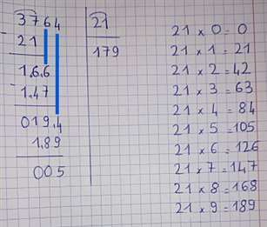Pour t’aider à résoudre les divisions à deux chiffres, tu peux écrire sur un coin de ta feuille les différents multiples pour que cela soit plus simple pour toi, comme dans les exemples ci-dessous :

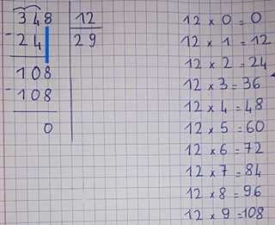

**Exercice 1 : Effectue ces divisions.**

**Exercice 2 : Écris les nombres suivants en lettres.**

A – 65 829 928 006 : ……………………………………………………………………………  
  
…………………………………………………………………………………………………...  
  
…………………………………………………………………………………………………...  
  
B – 9 876 123 : ………………………………………………………………………………….  
  
…………………………………………………………………………………………………...  
  
…………………………………………………………………………………………………...

C – 24 678 789 024 : ……………………………………………………………………………  
  
…………………………………………………………………………………………………...  
  
…………………………………………………………………………………………………...

**Exercice 3 : Écris les nombres suivants en chiffres.**

1 – Cinquante-cinq-millions-deux-cent-vingt-mille-quarante-neuf : …………………………...

2 – Douze-milliards-dix-huit-millions-trois-cent-dix-mille-six-cent-dix-neuf : ………………

3 – neuf-millions-deux-mille-vingt-sept : …………………………….

Géographie : La Réunion

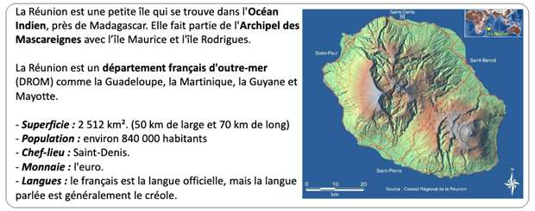

**Le sais-tu ?**

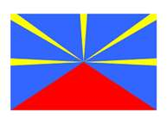Bien que La Réunion soit française et **est donc représenté par le drapeau français,**   
tu as dû déjà voir qu’il y a un drapeau utilisé ici pour la représenter (voir image). C’est un drapeau a été dessiné par Guy Pignolet dans les années 1970.  
On l'appelle **"Lo Mavéli".**C'est le symbole de l'identité réunionnaise.  
Ce drapeau représente le volcan du Piton de la Fournaise,   
sous la forme d'un triangle rouge sur un fond de couleur bleu marine   
tandis que cinq rayons du soleil divergent depuis son sommet.

La couleur **rouge** correspond au volcan et la force.

Le **bleu** représente le ciel et la douceur du vivre ensemble.

Le **jaune** symbolise le soleil et la clarté visionnaire.

**QUESTIONS**

1 – À quel archipel appartient La Réunion ?

…………………………………………………………………………………………………

2 – Quel est le nom du volcan actif ? ………………………………………………………….

3 – Quelle est la côte où il pleut le plus ? ………………………………………………………

4 – Quel est le cirque qui n’a pas de routes ? ………………………………………………….

5 – Combien y-a-t-il d’habitants à la Réunion ? ……………………………………………….

6 – Durant quelle saison peut-il y avoir des cyclones. ? ………………………………………..

7 – Qui a dessiné le drapeau réunionnais et en quelle année ? …………………………………  
  
…………………………………………………………………………………………………...  
  
  
8 – Comment appelle-t-on ce drapeau ? ………………………………………………………..

Arts visuels : Fête des pères

Voici un exemple de carte à réaliser. Ou bien tu peux réaliser la carte de ton choix pour la fête des pères.

Avant tout, écris un petit mot, ou un poème sur une feuille à part, de couleur différente si possible.



